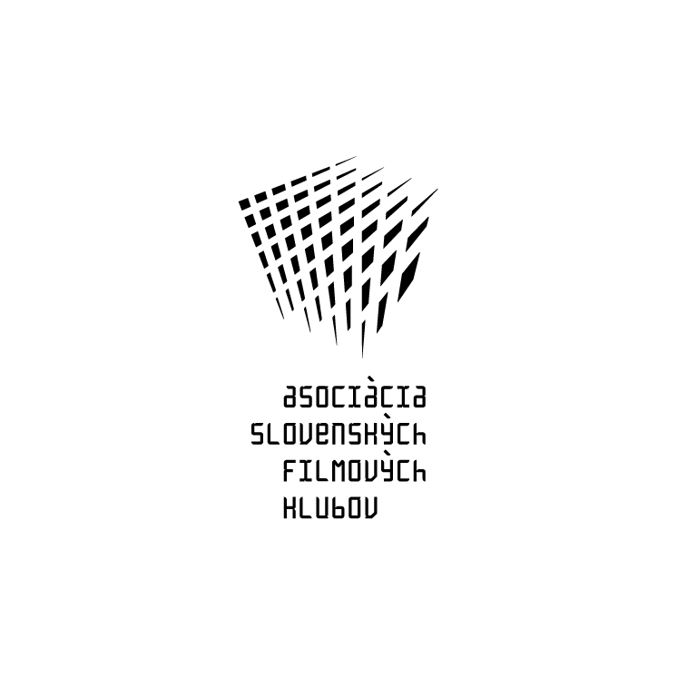

ASOCIÁCIA SLOVENSKÝCH FILMOVÝCH KLUBOV
Brnianska 33, 811 04 Bratislava, Tel: 02/5465 2018-19, fax: 02/5465 2017
INTERNET: http://www.asfk.sk, E-mail: asfk@stonline.sk
uvádza írsko-britsko-americký film

COMMITMENTS
(The Commitments)

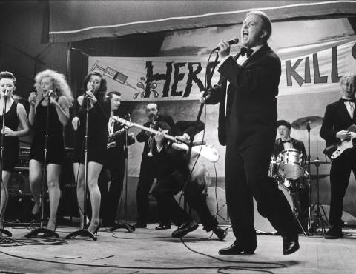
Monopol: AČFK
Premiéra v SR: 14. 9. 2006 (Projekt 100 2006)
Rok výroby: 1991
Doporučená prístupnosť: MN 15
Formát: 35 mm, far., 118 min. Žáner: hudobný
Kinodistribúcia: ASFK od 14. 9. 2006 do 12. 1. 2011
Produkcia: First Film Company, Dirty Hands, Beacon Communications
Réžia: Alan Parker. Námet: Roddy Doyle – rovnomenný román. Scenár: Dick Clement, Ian La Frenais, Roddy Doyle. Kamera: Gale Tattersall. Hudba: rôzne piesne. Strih: Gerry Hambling. Hrajú: Robert Arkins (Jimmy Rabbitte), Andrew Strong (Deco Cuffe), Michael Aherne (Steven Clifford), Angeline Ball (Imelda Quirke), Maria Doyle (Natalie Murphy), Bronagh Gallagher (Bernie McGloughlin), Dave Finnegan (Mickah Wallace), Felim Gormley (Dean Fay), Glen Hansard (Outspan Foster), Dick Massey (Billy Mooney), Johnny Murphy (Joey "The Lips“ Fagan), Kenneth McCluskey (Derek Scully), Colm Meaney (pán Rabbitte)

Fiktívny pohľad na históriu vzniku kapely The Commitments, na ktorú spomína jej manažér Jimmy Rabbitte (Robert Arkins).
Úspech U2, Sinéad O’Connor, či Van Morrisona sa stal lákadlom pre nezamestnanú mládež. Jimmy si ale vzal do hlavy, že prinesie do Írska soul. „Írovia sú černosi Európy. A Dublinčania sú černosi Írska. A Dublinčania z Northside sú černosi Dublinu,“ vysvetľuje svojim priateľom, adeptom na členov kapely po sledovaní záznamu koncertu Jamesa Browna. Konkurz vo filme (zostrihaný do sledu vtipných scén) je podobný skutočnému castingu, kde sa vystriedalo 64 kapiel, hrajúcich všetko možné od heavy metalu až po hip hop a takmer 3 000 hercov.
Snaha nepoužívať playbacky a staviť na prirodzenú bezprostrednosť a drsnú pravdivosť živých vystúpení sa Parkerovi vyplatila. Výkony všetkých dvanástich členov The Commitments pôsobia na plátne mimoriadne presvedčivo.

Ocenenia: Ceny BAFTA za film, réžiu, adaptovaný scenár, strih; Brit Award za najlepší soundtrack; nominácia na Oskara za strih; nominácia na Zlatý glóbus za najlepší film - komédia/muzikál; najlepší írsky film všetkých čias - anketa Jameson 2005

Zaujímavosti
Na počiatku filmu Commitments bol rovnomenný román debutujúceho dublinského rodáka Roddyho Doylea z roku 1987, ktorý mal v čase vydania ešte len 28 rokov. Kniha je prvou časťou barrytownskej trilógie, zobrazujúcej život osemčlennej rodiny Rabbitteovcov, ktorej život je zmesou komédie, chudoby a domáceho chaosu. Jej ďalšie dve časti (The Snapper a The Van) nakrútil v rokoch 1993 a 1997 pre britskú televíziu Stephen Frears a pod názvami Nezvaný a Maringotka ich uviedla i Česká televízia.

„Irové jsou černí Evropy.“
„Když se mi dostala poprvé do ruky kniha Roddyho Doylea The Commitments, už po několika stránkách jsem se přistihnul, že se směji nahlas. Celé to byl jeden dialog. Velice málo popisů. A právě za pomoci tak překrásného jazyka a vlastně téměř ničeho jiného než jazyka se mu podařilo vytvořit postavy tak živoucí a silné jako na tuctech stran joyceovské prózy. Píše tak, jak to slyší: s pouliční břitkostí, energií a pravdivostí,“ napsal Parker v tiskovém materiálu k filmu v roce 1991. A už úvodní záběry dokazují, že režisérovou snahou bylo zachovat co nejvíce z atmosféry románu a doplnit ho skvělou hudbou a neokoukanými tvářemi. A tak svůj fiktivní pohled na historii vzniku kapely The Commitments, na kterou vzpomíná její manažer Jimmy Rabbitte (Robert Arkins), prokládá humornými a někdy až absurdními scénami (kluk s koněm u výtahu v paneláku) plnými nezapomenutelných „hlášek“ a místy až dokumentárními pohledy na těžký život na severu Dublinu. Věčně šedivá obloha, baráčky se zpustlými zahradami a povalující se roury vedle paneláků jsou na hony vzdáleny pohlednicím z „věčně zeleného Irska“ a docela dobře by zapadli třeba do filmu Bohdana Slámy.

(…)

„Bylo mu 16 let a byl to syn Roba Stronga, který nám pomáhal s dočasnými vokály u doprovodné skupiny. Mladý Andrew si stoupnul k mikrofonu a vystřihnul si „Mustang Sally“. Nechápal jsem, kde se v něm bere ten dospělý hlas a tak neskutečná sebedůvěra. Jeho hlas byl přesně takový, jako jej popsal Roddy ve své knize: „fakt hluboký chrapot, který se mu hrdlem a po jazyku škrábal ven .“ Zdálo se, že jsem konečně našel to, co jsem hledal.“
Strongův výkon je skutečně výjimečný. Mladý muž se zjevem Meat Loafa, stylizující se do polohy Joe Cockera má neuvěřitelný drive a charisma a dobře naplňuje představu o muži s chováním prasete a hlasem padlého anděla. On a nejstarší člen kapely, Joey 'The Lips' Fagan, který prý hrál téměř s každým od B.B. Kinga, přes Otise Reddinga až po Wilsona Picketta, a kterého „poslal Bůh aby se přidal ku kapele“ pomohou naplnit Jimmymu jeho smělý plán. Po prvních zkouškách, které jsou hudebně dost příšerné - zpěvačky zpívají jako na pohřbu, timing nefunguje a Deco každého štve svými manýry - dá právě Joey díky svým zkušenostem celé rozbíhající se soukolí do pohybu a zpěvačky Imelda, Natalie a Bernie to postupně roztápějí nejenom na pódiu, ale i uvnitř kapely.
Hudba je nejdůležitější složkou Commitments, kteří byli letos vyhlášeni nejlepším irským filmem všech dob.
Miro Ulman: Commitments – Filmové listy, Projekt 100 2006

Alan Parker
* 14. 2. 1944 Londýn, V. Británia
Alan Parker si zaistil nehynúcu slávu filmami Polnočný expres (1978), Angel Heart (1987) a Horiaca Mississippi (1988), ale už krátky pohľad do jeho filmografie naznačuje, že jeho vzťah k hudbe je viac než blízky. Od jeho prvého veľkého úspechu – muzikálu Bugsy Malone (1976), ktorý vyniesol Paulovi Williamsovi nomináciu na Oscara za hudbu, cez Fame (1980), Pink Floyd: The Wall (1982) a Evitu (1996) až po nezabudnuteľnú spoluprácu s Petrom Gabrielom na filme Birdy (1984). V našich kinách boli uvedené i jeho najnovšie filmy: Angelin popol (1999) a Život Davida Galea (2003).

